Сценарий фестиваля-конкурса чтецов
«Удивительный Маршак и другие творцы детства»

МДОАУ «Детский сад № 99
г. Орска» (2 корпус), 2022 г.
Ответственный Волкова Л.Е.


Ведущий: (1 слайд)
Здравствуйте, дорогие ребята и уважаемые взрослые! 3 ноября 2022 года исполнилось 135 лет со дня рождения замечательного детского писателя – Самуила Яковлевича Маршака. Родился он в городе Воронеже в семье мастера-химика.
Уже в 4 года Маршак сочинил свое первое стихотворение, а в 12 лет начал писать более сложные произведения – поэмы и сказки. Всю жизнь поэт был добрым другом детей, поэтому он написал много произведений для детей. Маршак в своем творчестве рассказывал о людях и животных, о природе, о том, что нас окружает, даже и вещи в сказках Маршака оживают, говорят.
Все его произведения учат доброте, взаимовыручке, вежливости со всеми, учат детей положительным поступкам и качествам.
Самуил Яковлевич прожил долгую и интересную жизнь и всю её посвятил писательской деятельности.
И сегодня мы проведем конкурс чтецов среди детей нашего детского сада по произведениям Самуила Яковлевича Маршака и других российских поэтов-юбиляров, чтобы еще раз послушать какие интересные стихи они написали для вас, ребята.
Каждый участник пришел с твердым желанием очень хорошо выступить. Пожелаем им удачи!
Итак, мы начинаем.
Настежь дверь. Быстрее шаг.
Появляется Маршак. Взгляните на его портрет (2 слайд).
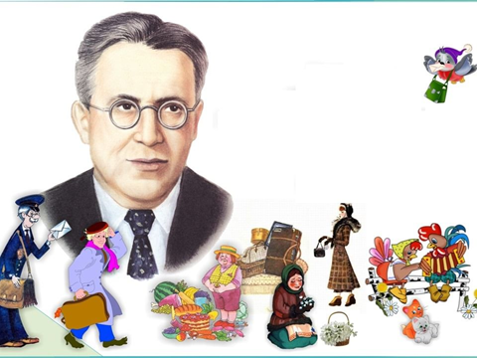
В круглых роговых очках,
У него портфель в руках -
Толстый, словно бочка,
Не замкнуть замочка.
Он поэмами набит,
Он рассказами раздут.
Сел Маршак и говорит:
«Все ребята в сборе тут?»
Заходит почтальон.
Почтальон:
Я, ребята, почтальон, обежал я весь район,
А ищу я детский сад, куда на конкурс все спешат.
Ведущий:
Здравствуйте, уважаемый почтальон,
Вы попали в детский сад.
Да, здесь конкурс для ребят.
Почтальон:
Вам посылка, получите,
В полученье распишитесь.
Ведущий расписывается, получает посылку.
Ведущий:
Ну, что ж раскроем нашу посылку?
(Ведущий раскрывает посылку, а там книга, но страничек в ней мало)
Книга Самуила Яковлевича Маршака.
Только она очень тоненькая….(Раскрывает)
Да здесь страницы куда-то подевались.
Почтальон:
Видать разлетелись они по свету.
Ведь стихи Маршака знают все -
И дети, и взрослые, все-все на свете.
Ведущий:
Ребята, а давайте не просто будем слушать стихи, а соберем из них интересную книжку. Согласны? У каждой книги есть обложка. Посмотрите, какая обложка у нашей книги. Ну, а за страничками дело не встанет. Я вижу, что ребята уже готовы заполнить эту книгу страничками со стихами, которые они выучили.
Почтальон: Ну, желаю удачи! (уходит)
Ведущий: Но что это я слышу?
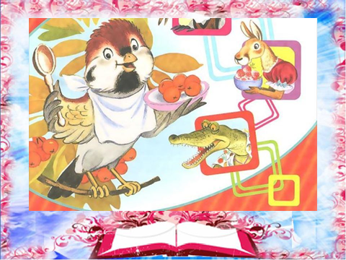
Кажется, мы попали в зоопарк.
Интересно, стихи о каких животных появятся на нашей первой страничке? Посмотрите поскорей, где обедал воробей. Об этом нам расскажет Новикова Яна
(3 слайд).
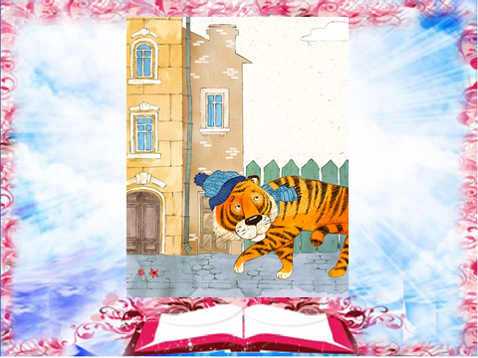
Ведущий: А из зоопарка вышел тигр погулять. И об этом нам расскажет Фиалка Амина (4 слайд).
Ведущий:
Переходим к следующей странице, на которой разместилось стихотворение Елены Благининой про бабушку. Нам его расскажет Давлетов Карим (5 слайд).
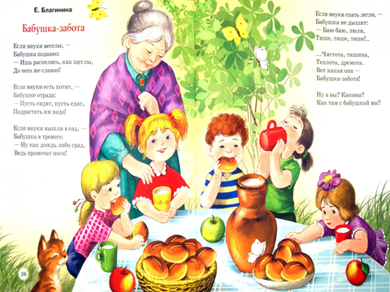
В зал вбегает Рассеянный, обращается к ведущей.
Рассеянный:
Глубокоуважаемый
Вагоноуважатый!
Вагоноуважаемый
Глубокоуважатый!
Во что бы то ни стало
Мне надо выходить,
Нельзя, ли у трамвала
Вокзай остановить?
Ведущий: Ой, кто это?
Рассеянный:
Это я. До свидания, то есть здравствуйте! (идет, пытается здороваться, подает ногу в перчатке).
Ведущий:
Здравствуйте, здравствуйте! (заговорчески обращается к ребятам)
Как смешно он одет! Ребята, вы его узнали?
Рассеянный: Да неужели?
Ведущий: Да, да, вы из книги Маршака.
Рассеянный: Верните, меня на мою страничку, а то я так никогда никуда не доеду…
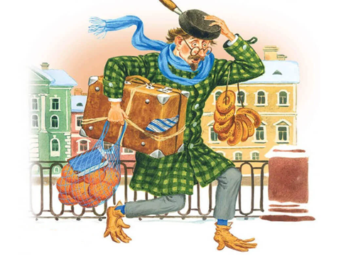
Ведущий: Я знаю, кто тебе в этом поможет про Рассеянного расскажет Итенов Саян (6 слайд).
Рассеянный: Ой, ой, ой, куда это меня так потянуло?... (убегает)
Ведущий: Замечательно! Вот и Рассеянный на своем месте.
А следующая страничка будет не простая - эта страничка гостевая (7 слайд).
На ней поместились загадки, ну что, отгадаем ребятки?

Загадки (после ответов детей на экране появляется по 1 картинке):
1. Что такое перед нами:
Две оглобли за ушами,
На глазах по колесу
И сиделка на носу. (очки)
2. Бьют его рукой и палкой
Никому его не жалко
А за что беднягу бьют,
А за то, что он надут. (мяч)
3. Держусь я только на ходу,
А если встану упаду. (велосипед)
4. Его весной и летом
Мы видели одетым.
А осенью с бедняжки
Сорвали все рубашки.
Но зимние метели
В меха его одели. (дерево)
5. Мы ходим ночью, ходим днём,
Но никуда мы не уйдём.
Мы бьём исправно каждый час.
А вы друзья, не бейте нас! (часы)
6. Всегда шагаем мы вдвоём,
Похожие как братья.
Мы за обедом под столом,
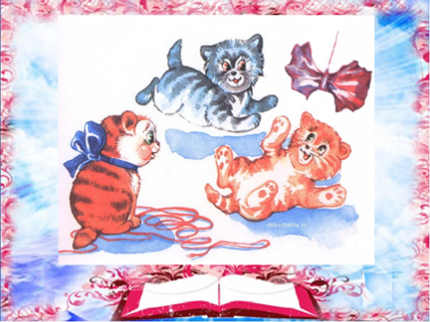
А ночью – под кроватью. (тапочки)
Ведущий: Молодцы, ребята. А вы знаете, что все эти загадки сочинил для вас Самуил Маршак. (8 слайд):
Посмотрите-ка, ребята, очень грустные котята.
Потеряли котятки перчатки.
И чтобы скорей отыскать им перчатки.
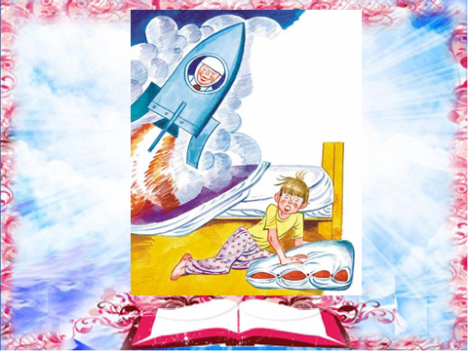
В книгу нужно вернуться котяткам, о которых нам расскажет Амир Алтаев «Котята».
Ведущий:
Страницу другую сейчас мы вернем, мы Егунова Артема попросим о том. Нам всем расскажет Артем о подушечке. («Подушечка») (9 слайд).
Какая прекрасная интересная книга у нас получается. Еще немного и мы соберем все странички. Но на следующей страничке в предложениях потерялись слова. Постараемся все вместе это исправить.
Закончи предложение:
1. Ходит по лесу хорёк, хищный маленький (зверёк).
2. Серый волк в густом лесу встретил рыжую (лису).
3. Мёд в лесу медведь нашёл. Мало мёда, много (пчёл).
4. Рвать цветы легко и просто детям маленького роста.
Но тому, кто так высок, нелегко сорвать (цветок).
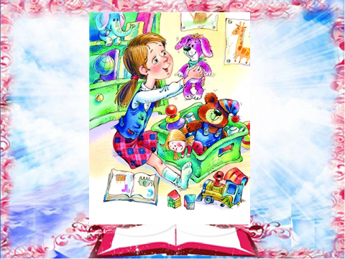
А на следующей страничке ждет нас девочка-первоклассница, которая уже выросла. О ней нам расскажет Нурмагамбетова Азиза (10 слайд).
Ведущий:
Наша книга закрывается и на самой последней страничке я хотела прочитать вам напутствие Самуила Яковлевича Маршака (2 слайд):
Дорогие ребята!
Желаю вам цвести, расти,
Копить, крепить здоровье.
Оно для дальнего пути -
Главнейшее условье.
Пусть каждый день и каждый час
Вам новое добудет.
Пусть добрым будет ум у вас,
А сердце умным будет.
Вам от души желаю я,
Друзья, всего хорошего.
А всё хорошее, друзья,
Дается нам недешево!
Ваш Маршак.
Слово Жюри. Награждение победителей:
Лучший исполнитель стихов – Нурмагамбетова Азиза
Самый эмоциональный исполнитель – Фмалка Амина
Самый обаятельный исполнитель – Егунов Артем
За артистизм – Давлетов Карим
За искренность исполнения – Итенов Саян
За выразительность исполнения – Алтаев Амир
За громкое прочтение стихотворения – Новикова Яна
Наш конкурс закончился, но мы еще обязательно встретимся с героями Маршака и других известных и знаменитых поэтов.
Звучит музыка, дети расходятся.

